**Тема: Криві другого порядку: гіпербола, парабола. Зведення загального рівняння до канонічного виду.**

1. **Гіпербола**

**Гіперболою** називається множина точок площини, абсолютна величина різниці відстаней яких до двох даних точок, що називається фокусами, є величина стала ***(2а),*** менша за відстань між фокусами ***(2с).***

Рівняння гіперболи, фокуси якої лежать на осі на осі ***Ох***, має вигляд:

, (1)

де ***а*** – довжина дійсної півосі; ***b*** – довжина уявної півосі (рис. 1). Точки перетину гіперболи з віссю *Ox* (-*a*, 0) і (*a*, 0) називаються *вершинами гіперболи*. Гіпербола (1) не перетинає вісь *Оу*

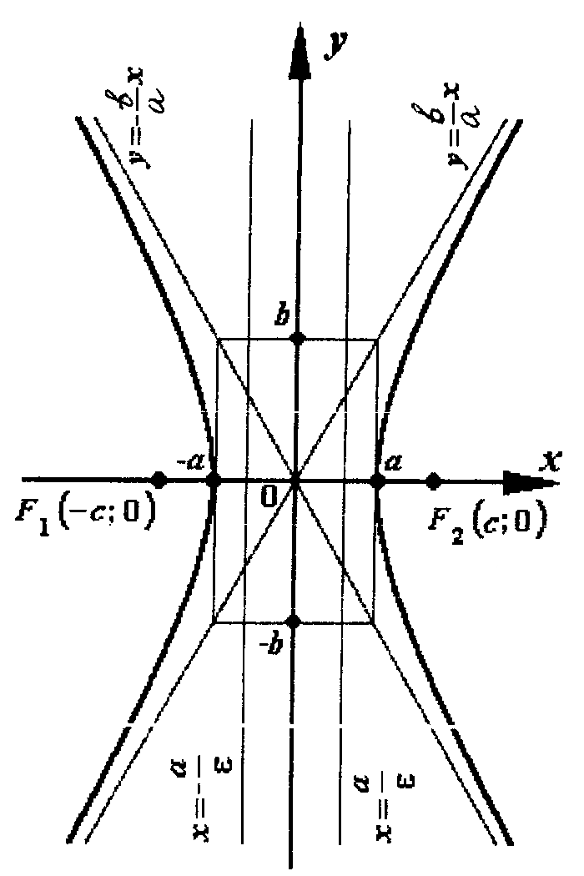Рис. 1

Залежність між параметрами ***а, b, с*** виражається співвідношенням:

.

Ексцентриситетом гіперболи називається відношення півфокусної відстані до її дійсної півосі:

(для гіперболи (1)).

Якщо фокуси гіперболи лежать на осі ***Оy*** у точках , , то її рівняння має вигляд:

. (2)

В цьому випадку ексцентриситет $ε$  = *с*/ *b.*

Гіперболи (1) і (2) називаються спряженими.

***Зауваження 1.***При *а* = *b* гіпербола називається *рівнобічною*. Її канонічне рівняння:

*x*2 - *y*2 *=* *a*2.

Рівняння рівносторонньої гіперболи з фокусами на осі ***Оy*** має вигляд:



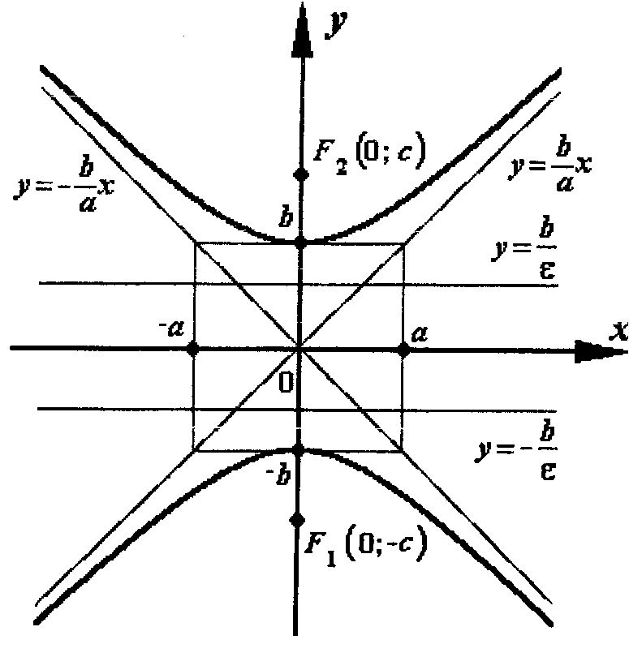

Рис. 2

***Зауваження 2.***Рівняння гіперболи, осі якої паралельні координатним осям, а центр знаходиться у точці *M*0(*x*0, *y*0), має вигляд:

http://lib.uabs.edu.ua/library/Metod/K_v_matematiki/2008/865_2008.files/image1954.gif   (3)

**Приклад 1.** Звести до канонічного вигляду рівняння:

3*x*2 - 2*y*2 + 8*y* - 6*x* – 11 = 0.

Розв’язання

Виділимо в рівнянні повні квадрати:

3(*x*2 - 2*x* + 1) - 3 - 2(*y*2 - 4*y* + 4) + 8 - 11 = 0,

3(*x*- 1)2 - 2(*y*- 2)2 = 6,

**2. Парабола**

*Параболою* називається множина точок площини, кожна з яких рівновіддалена від даної точки (фокуса) і даної прямої (директриси).

Нехай *M*(*x*, *y*) - довільна точка параболи, фокус якої міститься в точці *F*(*p*/ 2, 0), а директриса перпендикулярна до осі *Ox* і має рівняння *x* = - *p*/ 2. Відрізок *FM* називається *фокальним радіусом* точки *M*, а відстань *p* від фокуса до директриси – *параметром параболи.*

Проведемо відрізок *KM* перпендикулярно до директриси. За означенням параболи: *FM* = *KM*.

|  |  |  |
| --- | --- | --- |
| |  |  | | --- | --- | | http://lib.uabs.edu.ua/library/Metod/K_v_matematiki/2008/865_2008.files/image1966.jpg  Рис. 3 | Канонічне рівняння параболи:  http://lib.uabs.edu.ua/library/Metod/K_v_matematiki/2008/865_2008.files/image1968.gif  Парабола симетрична відносно  осі *Ox*. При *p* > 0 парабола розташована справа від осі *Oy*.  Точка *О*(0, 0) перетину параболи з віссю симетрії називається її *вершиною*. | |

***Зауваження 1.***Рівняння *y*2 = -2*px*, *x*2 = ±2*py* (*p* > 0) також визначають параболи (рис. 4.29).

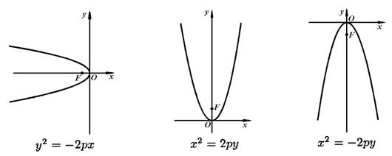

Рис. 4 Параболи (*p*> 0)

***Зауваження 2.***Рівняння параболи з вершиною у точці *M*0(*x*0, *y*0) і віссю симетрії, що паралельна координатній осі, має вигляд:

http://lib.uabs.edu.ua/library/Metod/K_v_matematiki/2008/865_2008.files/image1972.gif  або  http://lib.uabs.edu.ua/library/Metod/K_v_matematiki/2008/865_2008.files/image1974.gif

**Приклад 2.** Звести до канонічного вигляду рівняння параболи

*x*2 - 4*x* - 8*y* – 20 = 0.

Розв’язання

Запишемо рівняння параболи у вигляді:

(*x* - 2)2 = 8(*y* + 3).

Вершина параболи - точка *О*(2, –3). Параметр *р* = 4.

**Домашнє завдання**

1. Дано рівняння гіперболи х²/25 - у²/11 = 1. Знайти її ексцентриситет.
2. Знайдіть ексцентриситет гіперболи 63x2 - 81y2 - 5103=0.